Додаток

до рішення виконавчого

комітету міської ради

від 26 вересня 2024 року №287

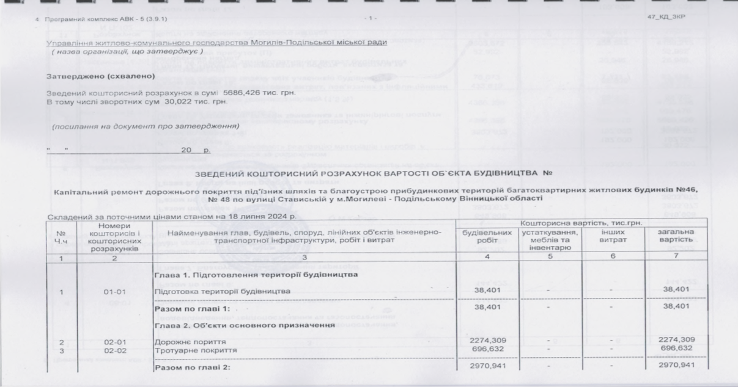

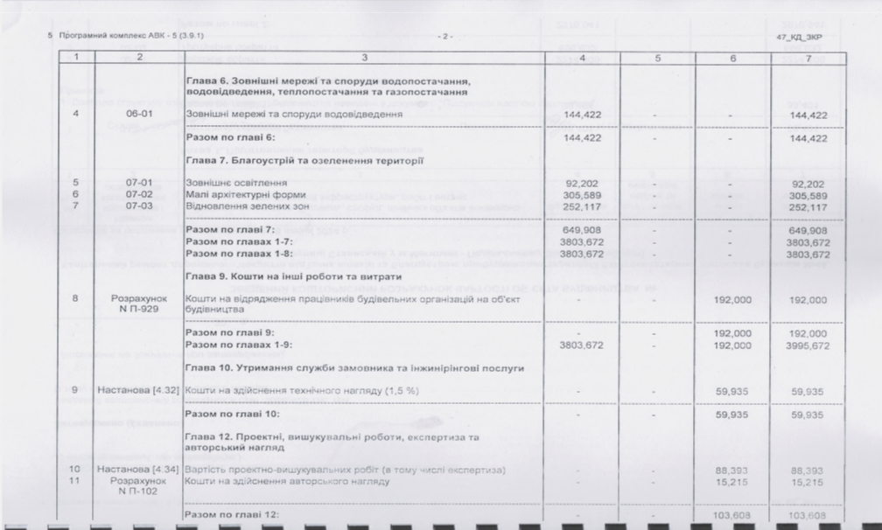

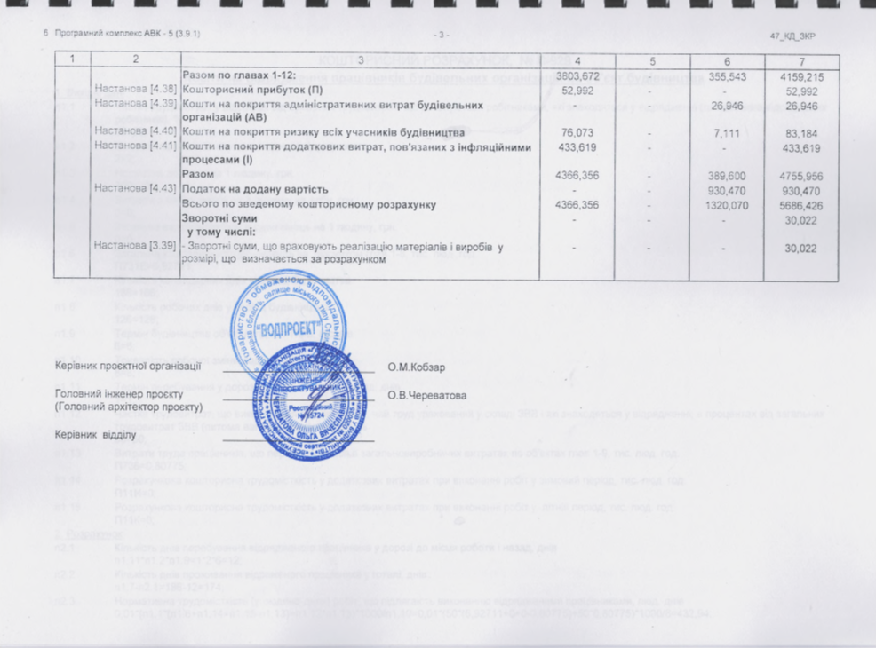

Перший заступник міського голови Петро БЕЗМЕЩУК